**Naprawa Samolotów** – Data warehouse design

**Business process**  
 Hurtownia danych jest zaprojektowana dla procesu biznesowego naprawy samolotów. Proces ten jest opisany w dokumencie specyfikacji procesu biznesowego w linii lotniczej.

**Relational Database schema**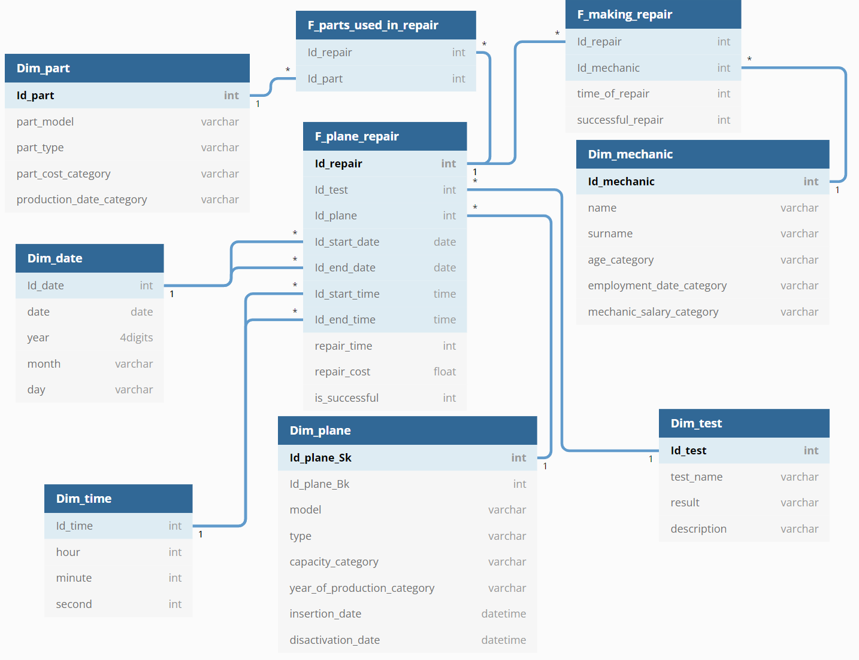

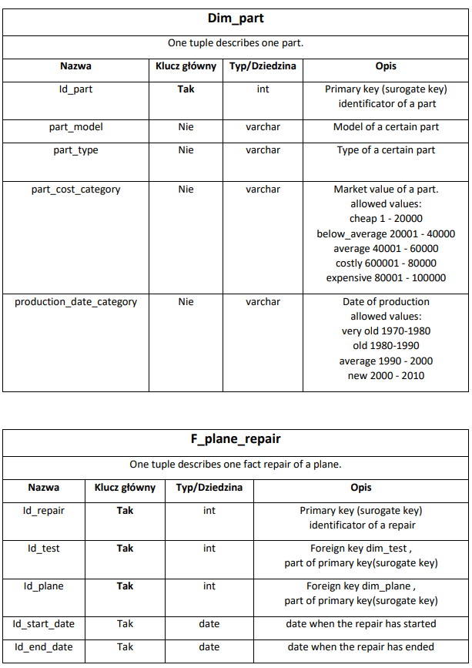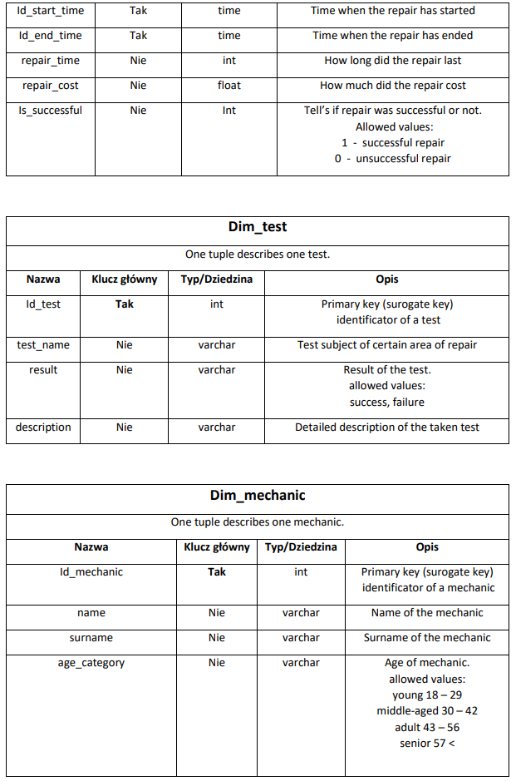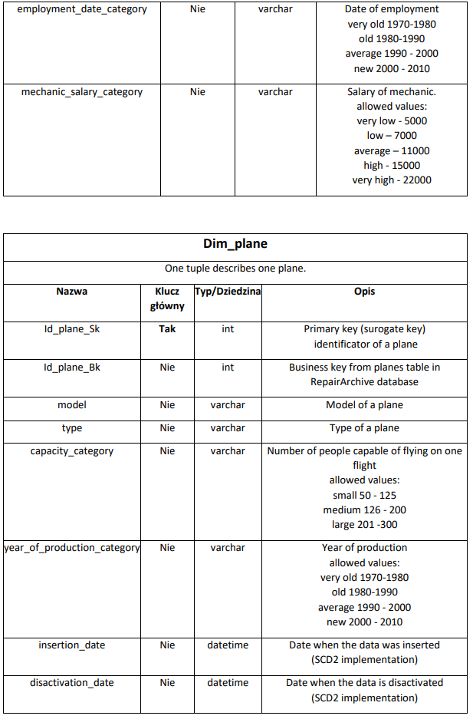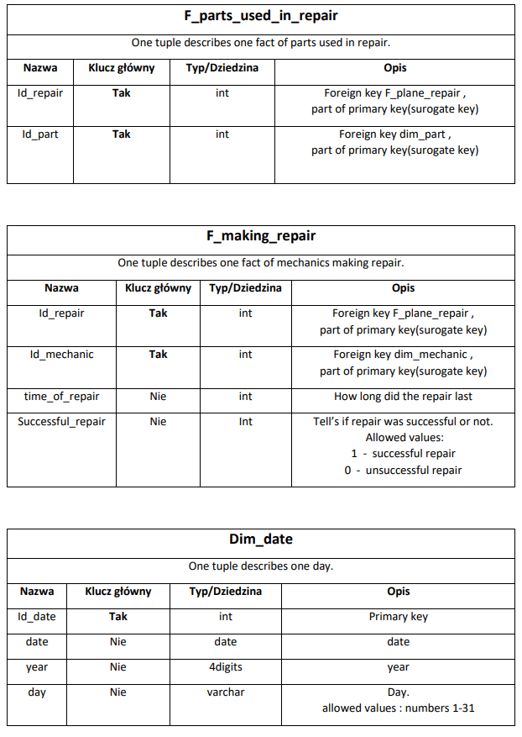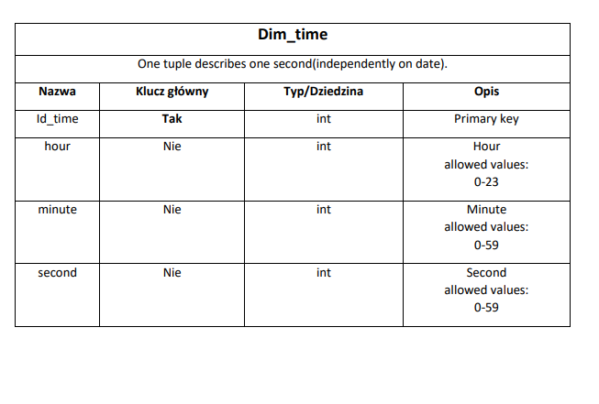

**Dimensional model**Definicje faktów  
Fakt 1 Plane repair fact: Pojedyncza naprawa konkretnego samolotu wykonana konkretnego dnia, o konkretnej godzinie, trwająca określoną ilość czasu. Naprawa wykonana przez konkretnych mechaników, którzy użyli do niej konkretnych części. Naprawa miała również swój określony koszt oraz po jej wykonaniu wykonano konkretne testy.

Tabela faktu: F_plane_repair

Ziarnistość:

- określony samolot o określonym typie oraz modelu, o określonej pojemności i roku produkcji,

- określony czas trwania naprawy,

- określona godzina rozpoczęcia naprawy,

- określone testy o określonych nazwach, datach wykonania, wynikach i opisach,

Miary i funkcje agregacji:

Liczba napraw - COUNT(Id_repair)

Liczba udanych napraw - SUM(is_successful)

Stosunek liczby napraw udanych do wszystkich - SUM(is_successful) / COUNT(Id_repair)

Czas spędzony na naprawach przez samoloty - SUM(repair_time)

Koszt napraw samolotów - SUM(repair_cost)

Skuteczność napraw samolotu - Stosunek liczby napraw udanych do wszystkich

Fakt 2 Making repair fact: Zbiór mechaników uczestniczących w pojedynczej naprawie.

Tabela faktu: F_Making_repair

Ziarnistość:

- określona naprawa wykonywana przez określonych mechaników  
  
Miary i funkcje agregacji:

Liczba udanych napraw - SUM(successful_repair)

Stosunek liczby napraw udanych do wszystkich - SUM(successful_repair) / COUNT(Id_repair)

Wydajność mechanika - AVG(time_of_repair)

Pensja mechanika - AVG(mechanic_salary)

Średni czas trwania napraw - AVG(time_of_repair)

Liczba mechaników przy naprawie - COUNT(mechanic_id)

Skuteczność mechanika - Stosunek liczby napraw udanych do wszystkich

Fakt 3 Parts used in repair fact: Zbiór części użytych podczas w pojedynczej naprawy

Tabela faktu: F_parts_used_in_repair

Ziarnistość:

- określona naprawa, do której użyto określonych części  
  
Miary i funkcje agregacji:

Awaryjność części - COUNT(Id_part)

Koszt części użytych w naprawach - SUM(part_cost)

Dimension definitions

**Dimensions for Fact 1 Plane repair fact:**

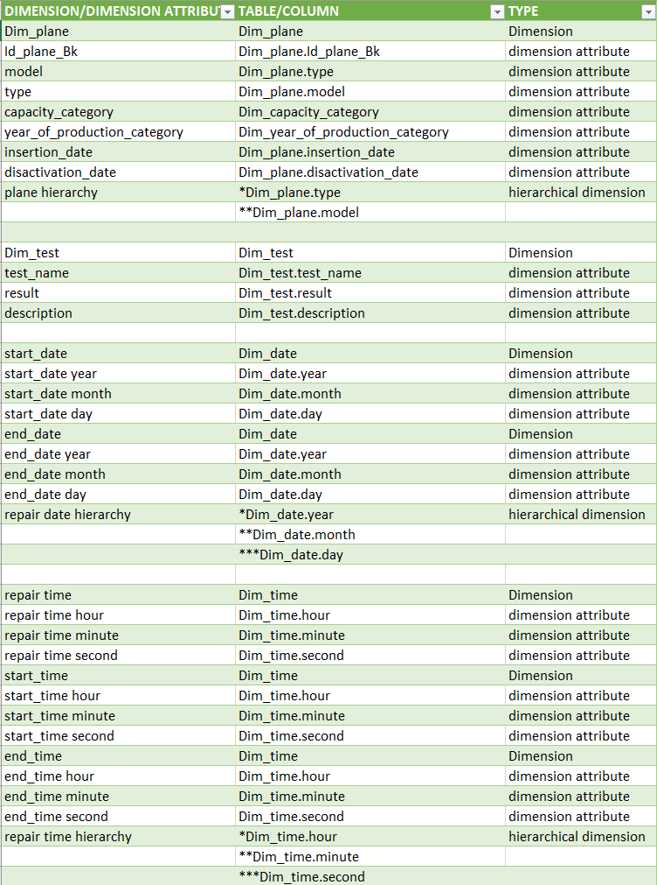

**Dimensions for Fact 2 Making repairs fact:**

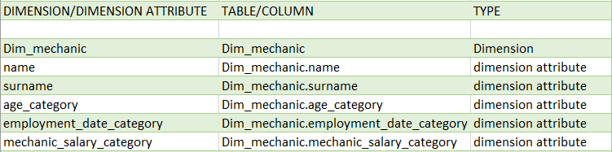

**Dimensions for Fact 3 Parts used in repair fact:**

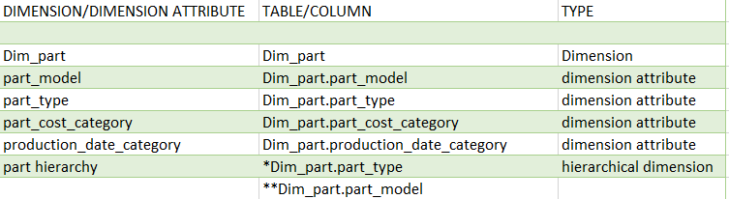

**Sprawdzenie wykonalności zapytań w oparciu o model wielowymiarowy**

* Porównaj częstotliwość napraw poszczególnych typów samolotów w tym miesiącu z ich częstotliwością w poprzednich 24 miesiącach.

Miara: Liczba napraw

Wymiar: Dim_plane (Atrybuty wymiaru: plane_type)

Wymiar: Dim_date (Atrybuty wymiaru: month)

* Zbadaj wpływ poszczególnych mechaników na średni czas naprawy w ostatnim roku.  
  Miara: Wydajność mechanika

Wymiar: Dim_mechanic (Atrybuty wymiaru: mechanic_name, mechanic_surname)

Wymiar: Dim_date (Atrybuty wymiaru: year)

Wymiar: Dim_time (Atrybuty wymiaru: second)

* Która część ulegała awariom najczęściej podczas ostatnich 3 miesięcy?

Miara: Awaryjność części

Wymiar: Dim_part (Atrybuty wymiaru: Id_part)

Wymiar: Dim_date (Atrybuty wymiaru: month)

* Dla każdego mechanika wylicz stosunek jego pensji do średniego czasu wykonanych przez niego napraw w ostatnim miesiącu.  
  Miara: Pensja mechanika / Wydajność mechanika  
  Wymiar: Mechanic (Atrybuty wymiaru: mechanic_name, mechanic_surname, mechanic_salary)

Wymiar: Dim_time (Atrybuty wymiaru: second)  
Wymiar: Dim_date (Atrybuty wymiaru: month)

* Zbadaj trend sumy czasu spędzonego na naprawach przez wszystkie samoloty z miesiąca na miesiąc uwzględniając ostatni rok.  
  Miara: Czas spędzony na naprawach przez samoloty

Wymiar: Dim_plane (Atrybuty wymiaru: Id_plane)  
Wymiar: Dim_time (Atrybuty wymiaru: second)  
Wymiar: Dim_date (Atrybuty wymiaru: month)

* Porównaj sumy kosztów części potrzebnych do napraw w poszczególnych miesiącach w ostatnim roku.  
  Miara: Koszt części użytych w naprawach  
  Wymiar: Dim_part (Atrybuty wymiaru: part_cost)  
  Wymiar: Dim_date (Atrybuty wymiaru: month)
* Dla każdej liczby mechaników uczestniczących w naprawach zbadaj średni stosunek ich liczby do czasu trwania napraw w ostatnim roku.  
  Miara: Liczba mechaników przy naprawie / Średni czas trwania napraw

Wymiar: Dim_time (Atrybuty wymiaru: second)  
Wymiar: Dim_mechanic (Atrybuty wymiaru: mechanic_name, mechanic_surname)  
Wymiar: Dim_date (Atrybuty wymiaru: year)

* Dla każdego mechanika wylicz ile procent napraw, w których uczestniczył zakończyło się sukcesem?  
  Miara: Skuteczność mechanika  
  Wymiar: Dim_mechanic (Atrybuty wymiaru: mechanic_name, mechanic_surname)  
  Wymiar: Dim_test (Atrybuty wymiaru: result)
* Zbadaj korelacje między rokiem produkcji samolotu, a sumą kosztów jego napraw od początku jego użytkowania przez firmę.  
  Miara: Koszt napraw samolotów  
  Wymiar: Dim_plane (Atrybuty wymiaru: year_of_production_category, Id_plane)
* Dla każdego samolotu wylicz ile procent jego napraw zakończyło się sukcesem?  
  Miara: Skuteczność napraw samolotu  
  Wymiar: Dim_plane(Atrybuty wymiaru: Id_plane)  
  Wymiar: Dim_test(Atrybuty wymiaru: result)

| TABLE NAME | COLUMN | SOURCE |
| --- | --- | --- |
| **F_plane_repair** | One tuple describes one fact of repair a plane. | |
|  | Id_repair | Repair Id. Surrogate key - generated by database |
|  | Id_test | Test Id. Foreign key from dimension table. Based on the test name, date of test, result and description from the tests table in the RepairArchive source. |
|  | Id_plane | Plane Id. Foreign key from dimension table. Based on plane type, model, capacity and year of production from the planes table in the RepairArchive source. |
|  | Id_start_date | Start date Id. Foreign key from dimension table. Based on the start date stored in the Repairs table in the RepairArchive source. |
|  | Id_end_date | End date Id. Foreign key from dimension table. Based on the end date stored in theRepairs table in the RepairArchive source |
|  | Id_start_time | Start time Id. Foreign key from dimension table. Based on the start date stored in the Repairs table in the RepairArchive source. |
|  | Id_end_time | End time Id. Foreign key from dimension table. Based on the start date stored in the Repairs table in the RepairArchive source. |
|  | repair_time | Information how long did the repair last in seconds. Based on the repair time stored in the Repairs table in the RepairArchive source. |
|  | repair_cost | Cost of repair. Taken from repair costs from the Repairs table in the RepairArchive source. |
|  | is_successful | Tell’s if the repair was successful or not. Allowed values:  1 - successful repair  0 - unsuccessful repair  Based on result of tests from the Dim_test table. |
| **F_making_repair** | One tuple describes one fact of mechanics making repair. | |
|  | Id_repair | Repair Id. Foreign key from fact table. Based on the start date, end date, repair time, repair costs and plane_id from the repairs table in the RepairArchive source. |
|  | Id_mechanic | Mechanic Id. Foreign key from dimension table. Based on the mechanic name, surname, age and employment_date from the mechanics table in the RepairArchive source. |
|  | time_of_repair | Information how long did the repair last in seconds. Based on the repair time stored in the Repairs table in the RepairArchive source. |
|  | successful_repair | Tell’s if the repair was successful or not. Allowed values:  1 - successful repair  0 - unsuccessful repair  Based on is_successful field from the F_plane_repair table. |
| **F_parts_used_ in_repair** | One tuple describes one fact of parts used in repair. | |
|  | Id_repair | Repair Id. Foreign key from fact table. Based on the start date, end date, repair time, repair costs and plane_id from the repairs table in the RepairArchive source. |
|  | Id_part | Part Id. Foreign key from dimension table. Based on the part type, model, cost and production date from the parts table in the RepairArchive source. |
| **Dim_mechanic** | One tuple describes one mechanic. | |
|  | Id_mechanic | Mechanic Id. Surrogate key – generated by database |
|  | name | Mechanic’s Name taken from table mechanics (name) from source RepairArchive |
|  | surname | Mechanic’s Surname taken from table mechanics (surname) from source RepairArchive |
|  | age_category | Age of mechanic.  allowed values:  young 18 – 29  middle-aged 30 – 42  adult 43 – 56  senior 57 <  based on data in RepairArchive table mechanics |
|  | employment_date_category | Date of employment. allowed values:  very old 1970-1980  old 1980-1990  average 1990 - 2000  new 2000 - 2010 based on data in RepairArchive  table mechanics |
|  | mechanic_salary_category | Salary of mechanic.  allowed values:  very low - 5000  low – 7000  average – 11000  high - 15000  very high - 22000 based on data in Sheet 1  Column D: mechanic_salary |
| **Dim_plane** | One tuple describes one plane. | |
|  | Id_plane | Plane Id. Surrogate key – generated by database |
|  | model | Model of a plane. Taken from the model from the planes table in the RepairArchive source. |
|  | type | Type of a plane. Taken from the type from the planes table in the RepairArchive source. |
|  | capacity_category | Number of people capable of flying on one flight  allowed values:  small 50 - 125  medium 126 - 200  large 201 -300  Values calculated from planes table (capacity) in the RepairArchive source. |
|  | year_of_production_category | Year in which the plane was created. allowed values:  very old 1970-1980  old 1980-1990  average 1990 - 2000  new 2000 - 2010 Taken from the year_of_production from the planes table in the RepairArchive source. |
|  | insertion_date | Date when the data is inserted  (SCD2 implementation) |
|  | disactivation_date | Date when the data is disactivated  (SCD2 implementation) |
| **Dim_test** | One tuple describes one test. | |
|  | Id_test | test Id. Surrogate key – generated by database |
|  | test_name | test’s Name taken from table tests(test_name) from source RepairArchive |
|  | result | result taken from table tests(result) from source RepairArchive from column result |
|  | description | description taken from table tests(description) from source RepairArchive from column result |
| **Dim_part** | One tuple describes one part. | |
|  | Id_part | Part Id. Surrogate key – generated by database |
|  | part_model | Model of a part. Taken from the part_model from the parts table in the RepairArchive source. |
|  | part_type | Type of a part. Taken from the part_type from the parts table in the RepairArchive source. |
|  | part_cost_category | Market value of a part.  allowed values:  cheap 1 - 20000  below_average 20001 - 40000  average 40001 - 60000  costly 600001 - 80000  expensive 80001 - 100000 Values calculated based on Parts table(part_cost) in the RepairArchive |
|  | production_date_category | Date of production  allowed values:  very old 1970-1980  old 1980-1990  average 1990 - 2000  new 2000 - 2010  Values calculated from Parts table (production_date) in the RepairArchive source. |
| **Dim_date** | One tuple describes one day.  All data in this table are generated tuple by tuple based on any calendar before ETL process. | |
| **Dim_time** | One tuple describes one second(independently on date).  All data in this table are generated tuple by tuple based on clock before ETL process | |